**INDICAÇÃO Nº___________**

**EXMO. SR. PRESIDENTE DA CÂMARA MUNICIPAL DE SUMARÉ**

Trago, nos termos do Art. 203 do Regimento Interno, a presente INDICAÇÃO solicitando ao Senhor Prefeito Municipal Luiz Alfredo Castro Ruzza Dalben, por meio da Secretaria competente, que realize a limpeza de bueiros (boca de lobo) localizados na Rua da Esperança, na altura dos números 385 e 450, Jardim Picerno II, região do Picerno.

Moradores estabelecidos no local solicitam a realização dos serviços, tendo em vista a obstrução por muita sujeira, comprometendo o escoamento de águas pluviais e servindo de criatório para praguas, como insetos, além de comprometer o acesso à calçada, pelos pedestres.

Sala das Sessões, 04 de julho de 2022.

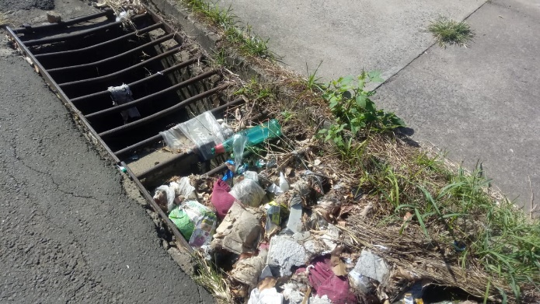 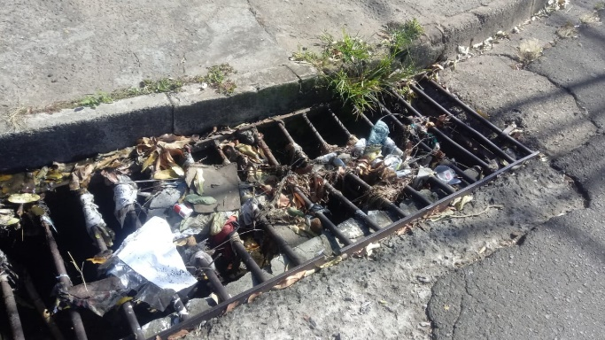

**Hélio Silva**

**Vereador (Cidadania)**